Actividades de Jclic
Solucionario del Módulo de carpintería
Aparece la imagen
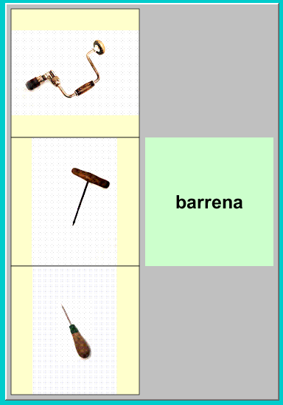
Solo debe dar clic en cada imagen para conocer como se llama.
Seguidamente, aparece la misma imagen que debe asociarlas con la palabra correcta según lo aprendido en el ejercicio anterior.
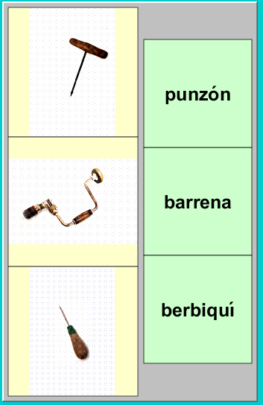
Luego debe escribir en el recuadro de color verde claro el nombre de cada herramienta.
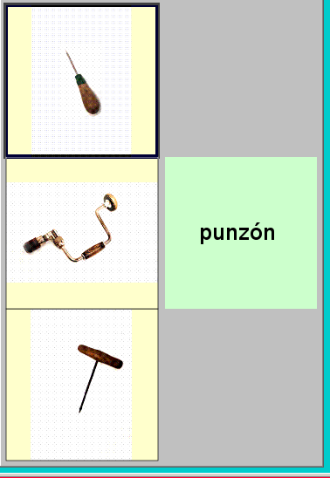
Posteriormente, aparecen otras cuatro herramientas donde el estudiante realiza los mismos procedimientos que los tres ejercicios anteriores.
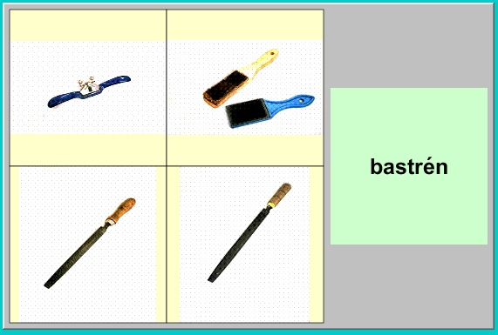
Así mismo, otras herramientas donde se aplica el mismo procedimiento del anterior ejercicio.
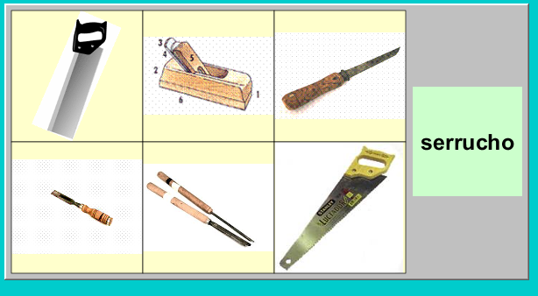

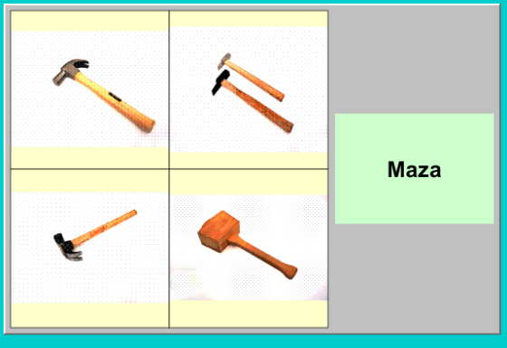
Más tarde aparece un rectángulo en gris, que es un juego de memoria para encontrar parejas con las mismas herramientas estudiadas en los ejercicios anteriores.
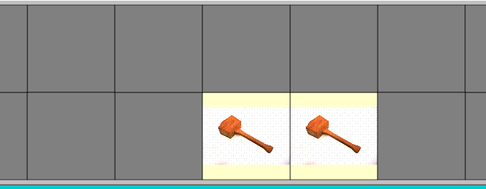
Seguidamente: sopa de letras. Respuestas
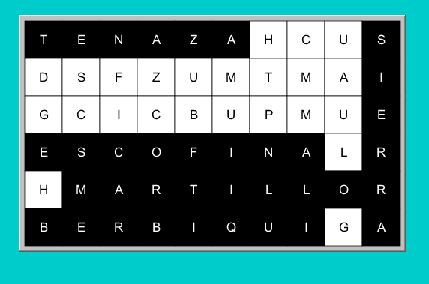
Complete la palabra con las letras que faltan
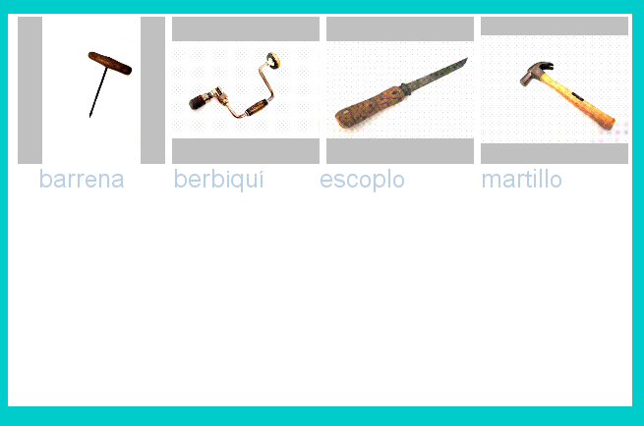

En el modulo de alicatado
Primer ejercicio
El estudiante se posiciona sobre cada imagen, y en recuadro en vrde aparece el nombre de la herramienta.
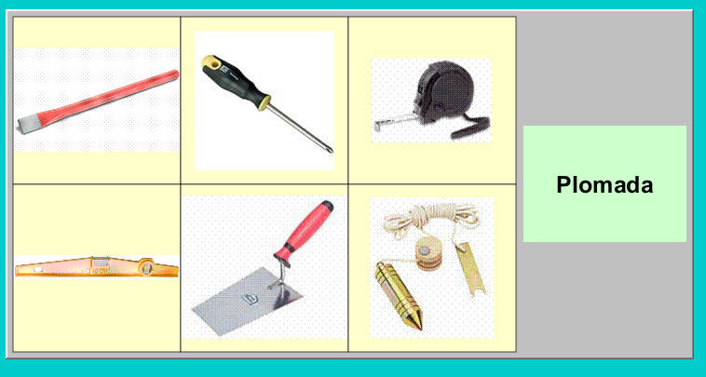

Asocie
El estudiante debe asociar cada herramienta con el nombre según corresponda
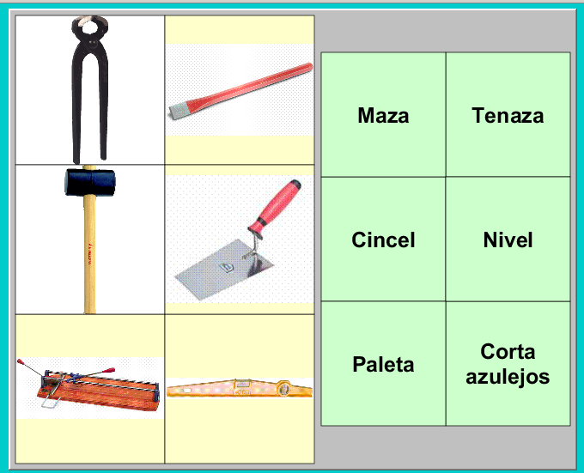
En este otro el estudiante debe escribir en el recuadro en vrde la parabra correcta de cada herramienta
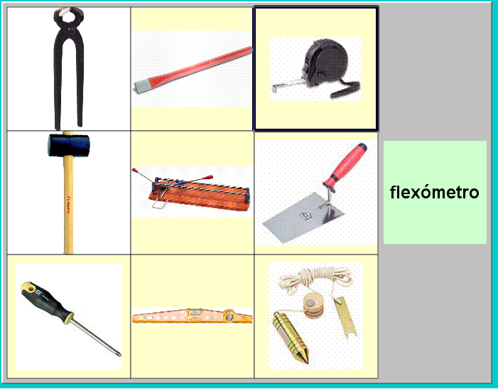
Luego ejecutar la misma dinámica de los ejercicios anteriores, con la imágenes que se muestran, hasta llegar al rompecabezas
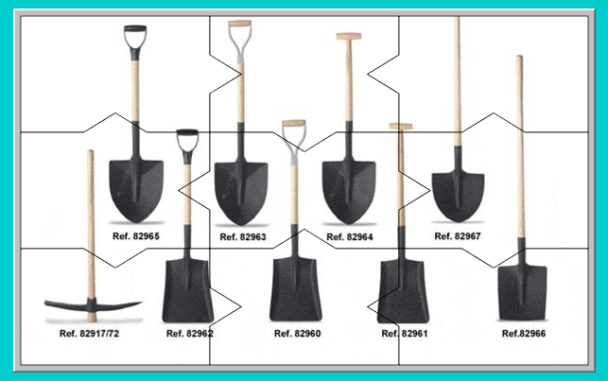
Sopa de letras donde los alumnos debe encontrar 6 herramientas de acuerdo a las imágenes mostradas
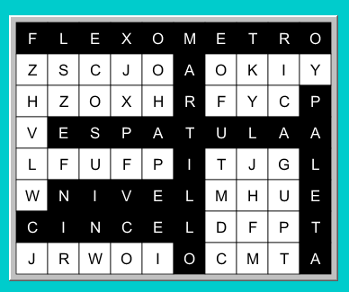

Crucigrama

Módulo de fontanería
En este módulo los ejercicios tienen la misma dinámica de los anteriores.
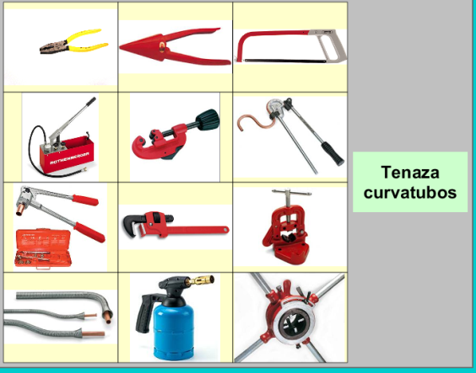

Asocie palabra con dibujo
Asocie sonido con dibujo
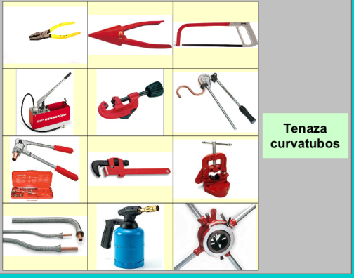
Asociar la actividad con la herramienta
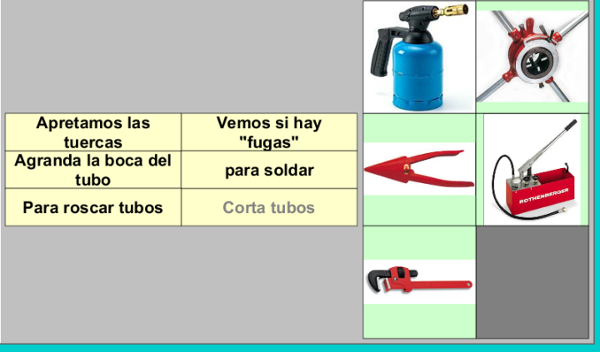

Buscar parejas
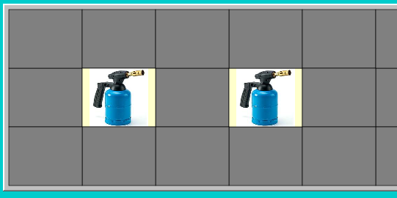
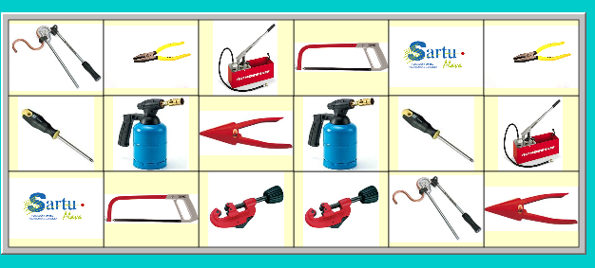

Rompecabezas
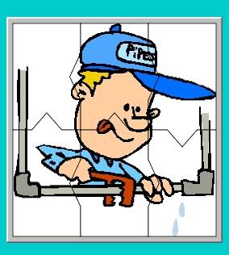

Modulo pladur
En este caso, también se sigue el procedimiento de los tres ejercicios anteriores
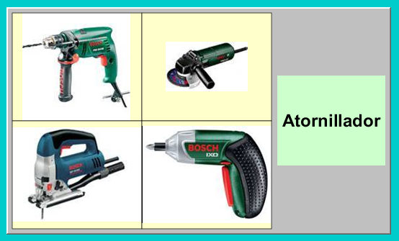
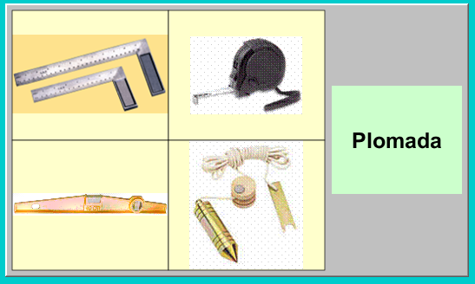

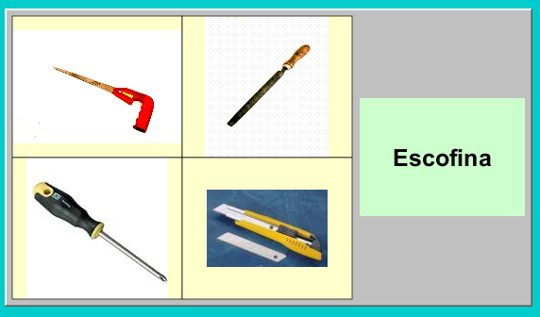
Sopa de letras
